16.04.2020г. 10 класс
Тема. Применение основных тригонометрических формул для решения уравнений.
1)Прочитать п.11.3( Рассмотреть примеры №1,2,3,4), и примеры предложенные ниже
пример 1.

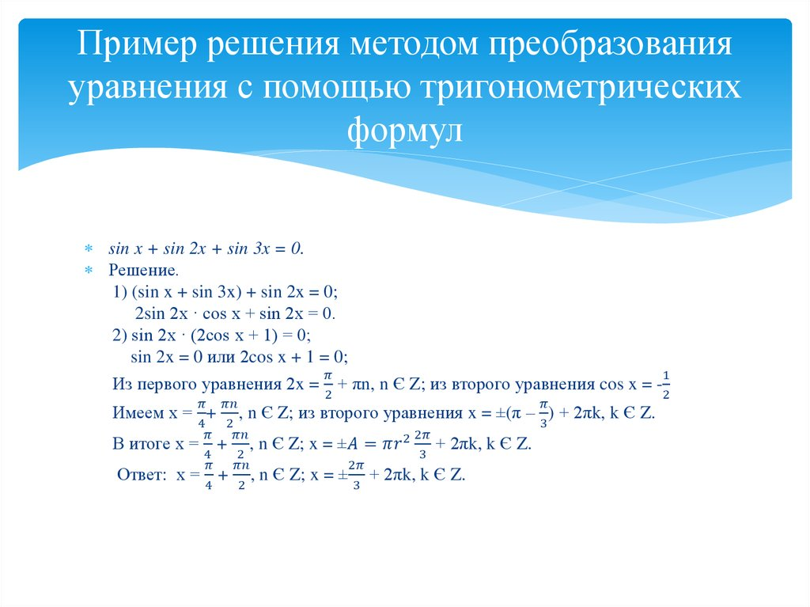
пример 2
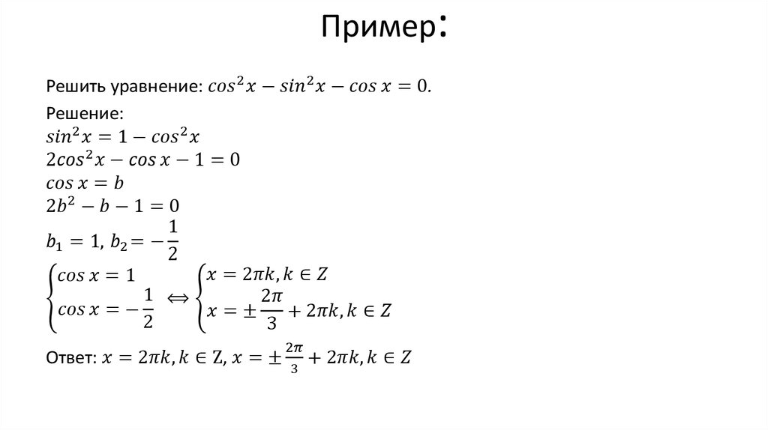
2)Выполнить самостоятельно №11.15(а,г),11.16 (а,г),11.17(а) (повторить формулы)

